M i t t e i l u n g s b l a t t


Siedlergemeinschaft Tannenberg
Jugend- und Gemeinschaftsheim e.V.

Jacobystr. 12, 24106 Kiel, 54 29 91
Siedlergem.Tannenberg@siedlerbund.de
http:www.siedlerbund.de/sg-tannenberg

Ausgabe: November Nr. 11 Jahrgang 2003

Plattdeutscher Abend
so nennen wir unsere nächste Veranstaltung. Schon am 12. November 2003, ab 18.00 Uhr, kann dieser Abend mit einem Tellergericht zum Preis von € 4,90 eröffnet werden. Kohlroulade wird es geben und dass die schmeckt, versichert der Schreiber dieser Zeilen. Das Programm beginnt um 19.30 Uhr. Eingeladen ist ein Mitglied der Niederdeutschen Bühne Kiel. Er wird vielleicht eine Kollegin mitbringen. Die SGT hat ja bereits eine Anzahl „Stamm-Zuhörer“ Fragen Sie einmal Ihren Nachbarn. Willkommen ist jedermann. Es wird nicht nur „platt“ gesprochen und man muss auch nicht Mitglied in der SGT sein. Gerne können Sie auch die Gelegenheit nutzen und eigene Beiträge vortragen oder Döntjes erzählen. Eintrittsgeld wird nicht verlangt. Sie werden sehen, es macht immer sehr viel Spaß. Aus organisatorischen Gründen wäre es nett, wenn sich die „Esser“ bei einem Vorstandsmitglied melden würden.

Adventskranz hissen!
Rechtzeitig vor dem 1. Advent werden wir am 29.11.2003, an der Blockhütte wieder einen Adventskranz hissen. Ab 16.00 Uhr wird ein kleines Feuer entfacht, Punsch und Kinderpunsch werden bereitgehalten. Eigene Getränke oder Leckereien können natürlich mitgebracht werden. Wer Kekse oder Stollen spenden möchte, bitte sehr.
Was soll das? Die finden auch immer wieder einen Grund zum feiern!
Ja, so ist es! Im letzten Jahr wurde bei strömenden Regen (in der Blockhütte) gefeiert und es waren sogar Gäste aus Rostock dabei.

Adventsfeier
Am 05.12.2003, 19.00 Uhr, natürlich im Clubhaus Tannenberg.
Dieser Abend findet immer mehr Zuspruch und soll nicht nur für unsere älteren Mitglieder ausgerichtet sein. Teilnehmen kann dann jedermann. Wir haben einige Weihnachtslieder vorbereitet und werden diese gemeinsam mit Akkordeonbegleitung durch Frau Blender singen. Punsch gibt es natürlich und selbstgemachte Kekse und Schmalzbrote. An der Dekoration wird noch gearbeitet. Die Adventsfeier ist auch in diesem Jahr kostenlos.

Herzlich Willkommen
Schon wieder gibt es ein neues Mitglied in unserer Gemeinschaft. Als 8. Kind der Familie Specka begrüßen wir jetzt Dix-Philipp Specka
und freuen uns auf seine erste Teilnahme am Kinderfest.

Glückwünsche
Wir wünschen allen Siedlern und deren Angehörigen, die im Monat November Geburtstag haben, alles Gute und gratulieren recht herzlich. Ein besonderer Gruß geht an unsere Senioren
Angela Petzel, Betty Förster, Erich Bülk, Elsbeth Grützner, und Friedrich Voß.
Wir wünschen allen Gesundheit, Glück und Lebensfreude für das nächste Lebensjahr.
Außerdem gratulieren wir den Sfdn. Gerda und Werner Buck ganz herzlich zur Goldenen Hochzeit.

für den Inhalt ist verantwortlich: Sfd. Holger Jansen

Kreis-Frauen-Treffen
Am 24.11.2003 findet wieder im Bürgerhaus Kronshagen das Jahresabschlussfest der Siedlerfrauen statt. Beginn ist um 15.00 Uhr. Der Basar beginnt schon ab 13.00 Uhr.
Im Eintrittspreis von € 7,50 ist 1 Stück Sahnetorte und 1 Stück trockener Kuchen und Kaffee bzw. Tee satt enthalten. Geboten wird außerdem noch ein buntes Programm. Karten erhalten Sie bei
Sfdn. Antje Dekena, Am Tannenberg 84, Tel.: 34433.

75 Jahre Siedlergemeinschaft Tannenberg

Im Rahmen unserer Herbstfest -Veranstaltungsreihe hatte die SGT zum 75. Jubiläum eingeladen. Unsere Bastelgruppe fertigte wieder die Dekoration an und schmückte den Saal und die Gaststätte des Clubhauses. Natürlich ehrenamtlich. Nun, ich finde, es ist alles hervorragend gelungen. Das Essen, Damwildbraten mit div. Beilagen, schmeckte vorzüglich. Gleich nach dem Essen übermittelten die Ehrengäste ihre Grußworte. Herr Stadtpräsident Dr. Arne Wulff, der Vertreter des Landesverbandes des DSB,
Herr Kaack und der Vorsitzende des Kreisverbandes , Herr Schmidt, erinnerten an den Sinn und die Schwierigkeiten der Siedler in früheren Zeiten und versicherten, dass auch in heutiger Zeit die Belange und Sorgen bestehender und zukünftiger Siedlungen ernst genommen werden. Auch der Vorsitzende unseres Partnervereines, Schützenverein Kiel von 1965 e.V., Herr Beck, bedankte sich und hofft auf weitere gute Zusammenarbeit .Es wurden Spenden überreicht und von unserem Vorsitzenden, Sfr. Kottek, natürlich gerne angenommen. Unser Musiker, Herr Klaus Rand, verstand es dann auch die richtige Musik auszuwählen und die Gäste in Stimmung zu bringen. Er ließ sich auch nicht lange bitten und verlängerte sein Engagement bis in die frühen Morgenstunden. Zwischen den Tänzen war noch Gelegenheit, bei einem Würfelspiel einen sehr schönen Preis zu gewinnen. Die besondere Gelegenheit sich darzustellen hat auch die Tanzschule Knobloch genutzt und uns einige Stepptänze gezeigt. Außer dem Steppen kann man natürlich die klassischen Tänze in dieser Tanzschule lernen oder verbessern. Regelrechte „Brüller“ waren die kleinen Einlagen unserer Sfde.
Antje Dekena und Maren Jürgensen. Wir werden sie noch öfter sehen.
Durch eine kleine Umfrageaktion konnte auch das Thema für das Herbstfest 2004 ermittelt werden. Es wird eine Oldie Party werden.
Einen Fehldruck der neu erstellten Ergänzung unserer Chronik der Siedlergemeinschaft Tannenberg wurde von Sfr. Seidel ersteigert. Er vertraute auf den gemeinnützigen Zweck dieser Aktion .Die Normalausgabe der Chronik wird jedem Mitglied zugestellt.
Der Vorstand der SGT bedankt sich recht herzlich bei allen Mitwirkenden und natürlich bei den Gästen für diesen schönen Abend. Bilder dieser Feier sind im Internet zu sehen.
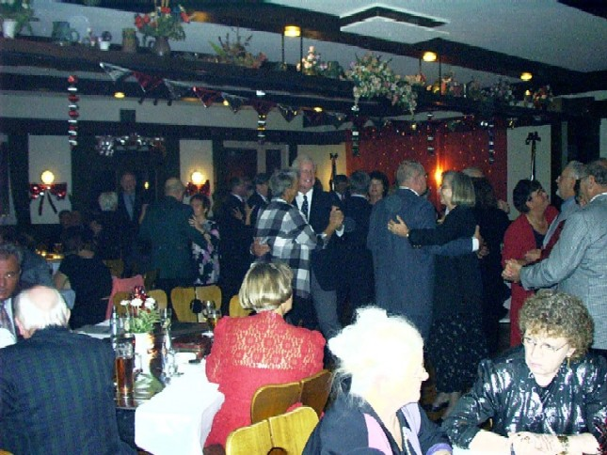
Vorsorge - Patientenverfügung
Unbedingt schon jetzt in den neuen Kalender eintragen.
Am 19. Januar 2004, 18.00 Uhr, im Clubhaus Tannenberg. Herr Rechtsanwalt und Notar Hennerici erklärt und informiert über dieses Themengebiet und wird Sie davon überzeugen, dass sich jedermann gar nicht frühzeitig genug mit diesen Themen befassen sollte. Auch diese Veranstaltung der SGT ist öffentlich und kostet keinen Eintritt.

Der Vorstand

